## 1.1GitHub

### 1.1.1账号信息

### 1.1.2创建远程库

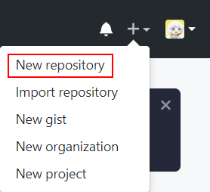

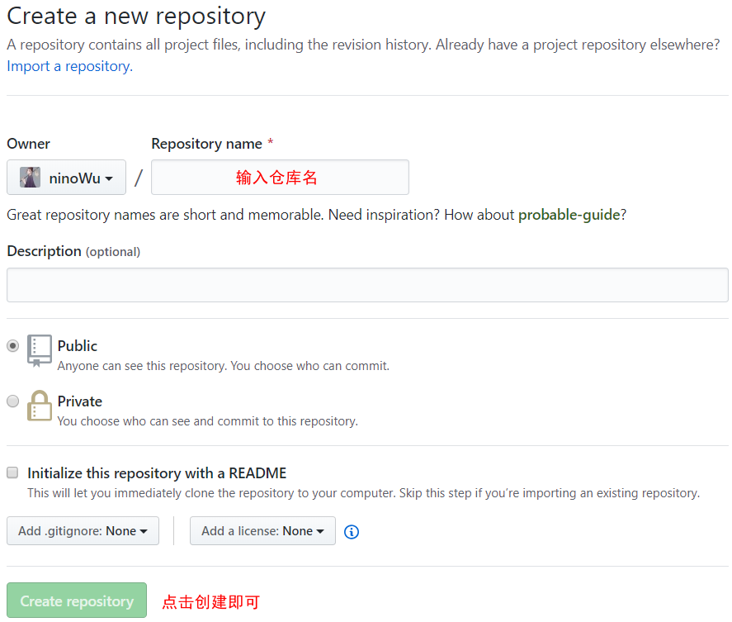

### 1.1.3创建远程库地址别名

git remote -v 查看当前所有远程库地址别名

git remote add [别名] [远程库地址] 创建远程库地址别名

远程库地址：



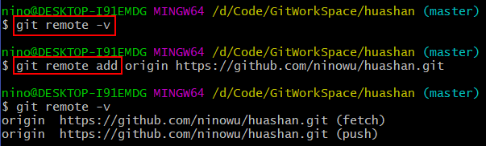

git remote rm [远程库别名] 删除远程库地址别名

### 1.1.4推送

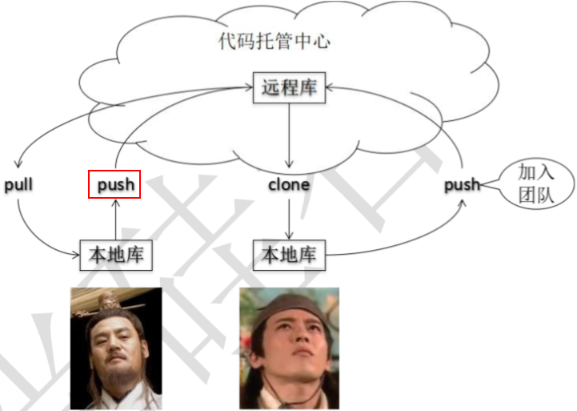

git push [远程仓库别名] [分支名]

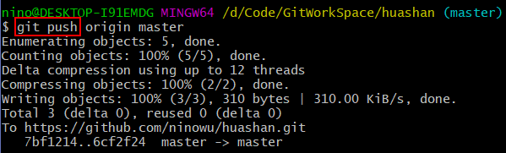

### 1.1.5克隆

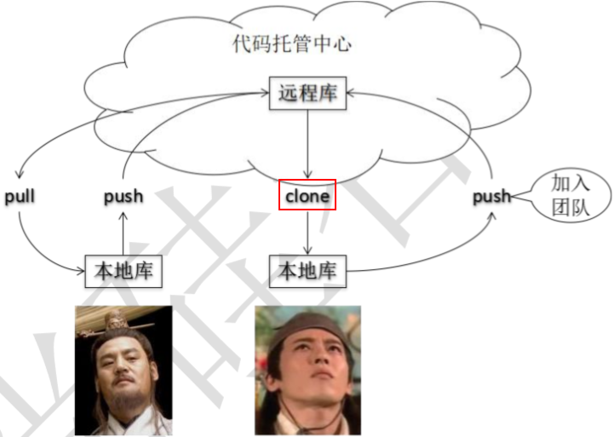

* 命令
* git origin [远程地址]

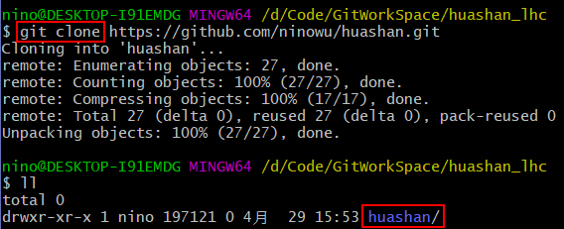

* 效果
* 完整的把远程库下载到本地
* 创建origin远程地址别名
* 初始化本地库

### 1.1.6团队成员要请

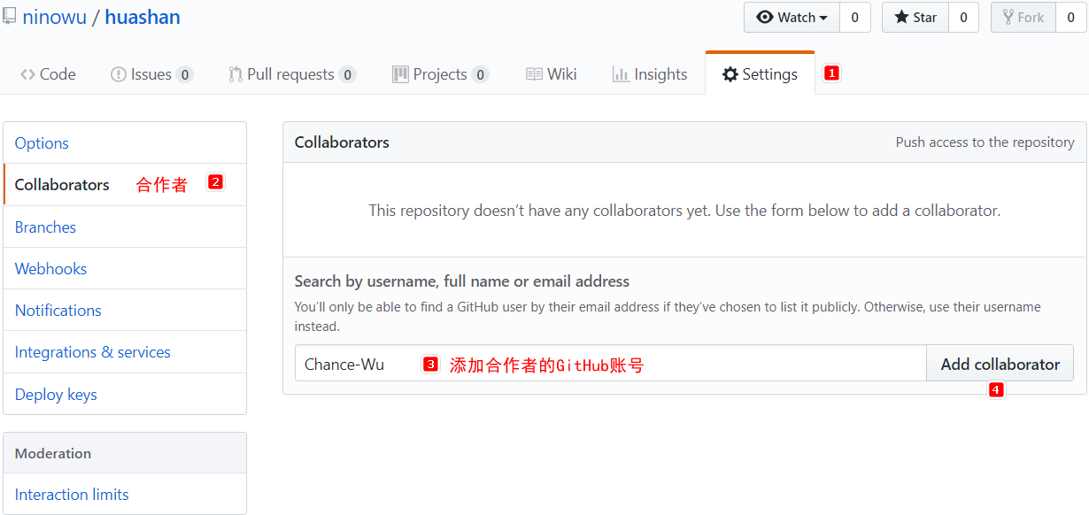

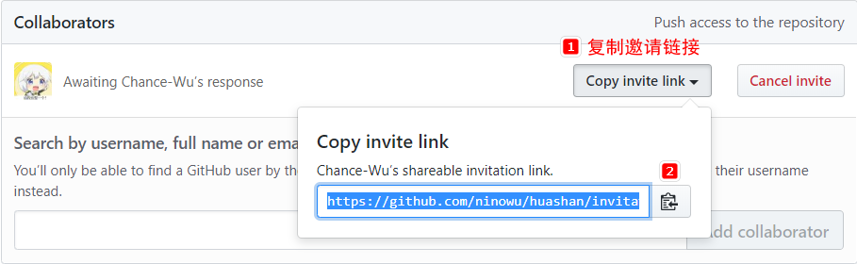

Nino-Wu将邀请链接发送给Chance-Wu，Chance-Wu登录自己的GitHub账号，访问邀请链接：



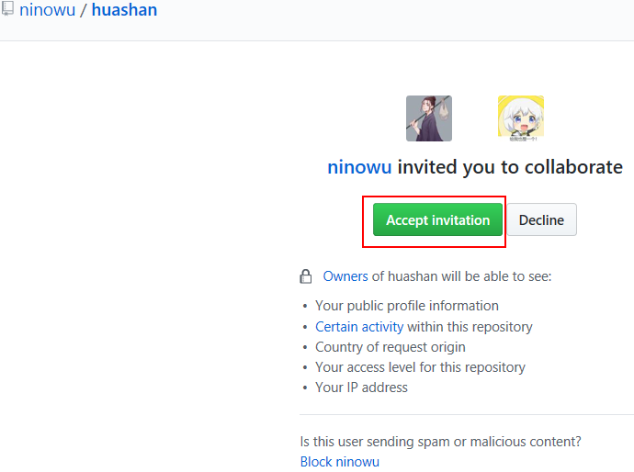

Chance-Wu同意ninowu的邀请。

接着Chance-Wu就可以推送了。

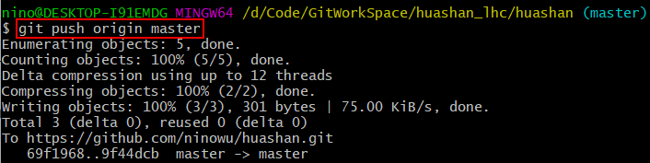

### 1.1.7拉取（pull拉取 = fetch抓取 + merge合并）

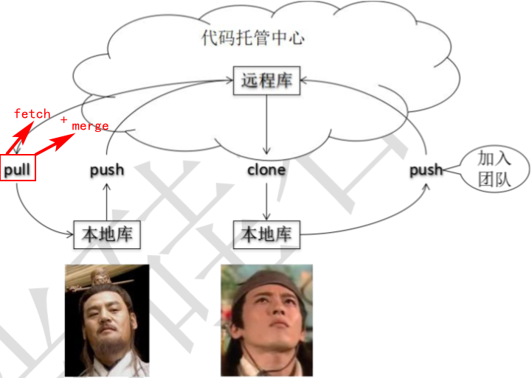

* pull=fetch+merge
* git fetch [远程库地址别名] [远程分支]

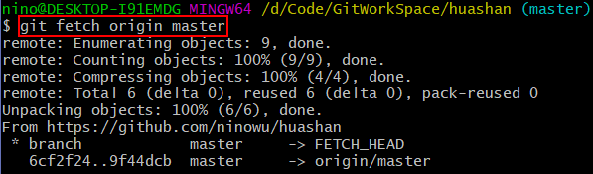

查看抓取下来的文件：

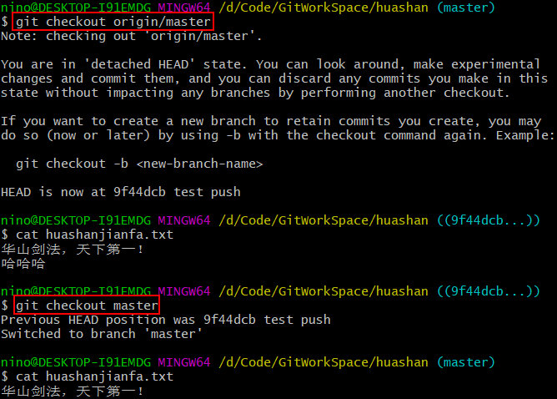

* git merge [远程库地址别名/远程分支名]

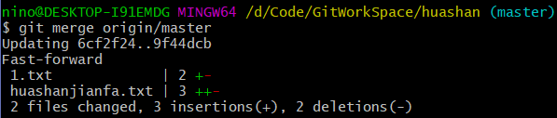

* git pull [远程库地址别名] [远程分支名]

修改不多不会产生冲突时直接pull。

### 1.1.8解决冲突

* 要点
  + 如果不是基于GitHub远程库的最新版所做的修改，不能推送，必须先拉取。

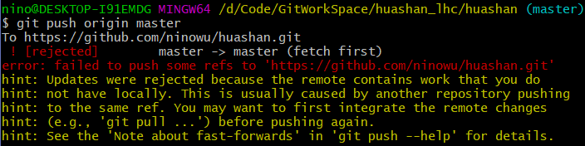

* + 拉取下来后如果进入冲突状态，则按照“分支冲突解决”操作解决即可（修改满意后add，commit，一定不要带文件名）。

### 1.1.9跨团队协作

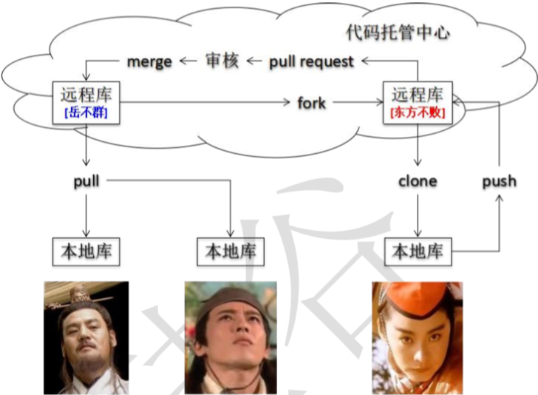

* Fork

协助者登录github，然后访问被协助者的远程仓库地址，

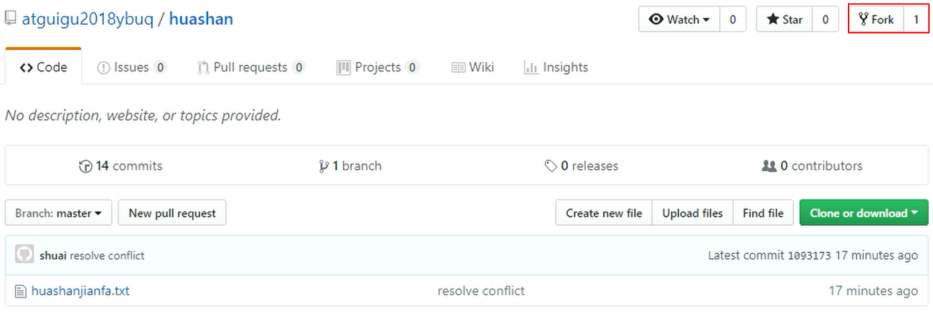

然后点击Fork。

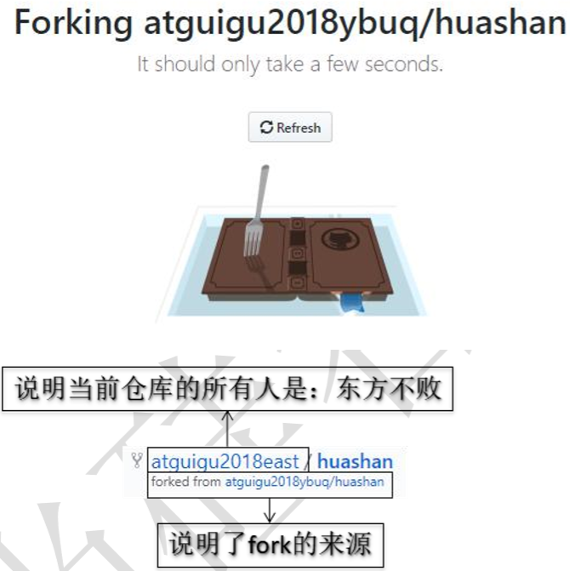

* 克隆到本地
* 本地修改，然后推送到远程

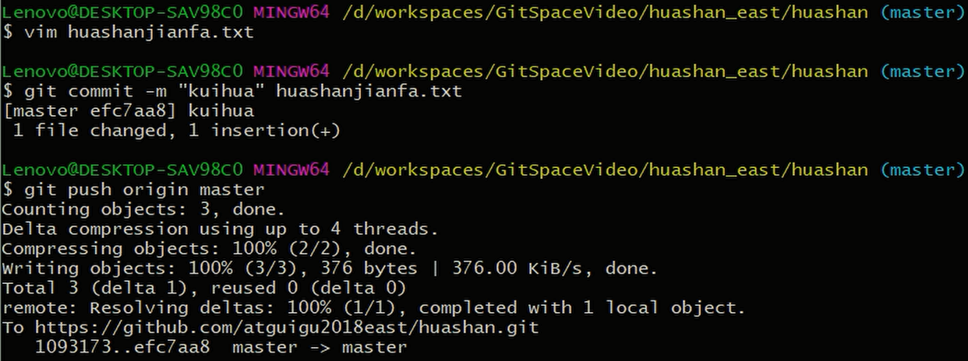

* pull request

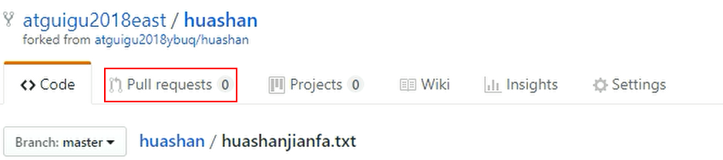





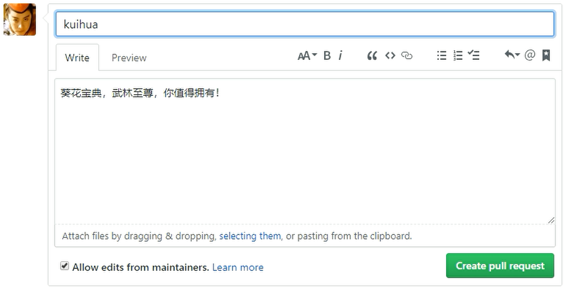

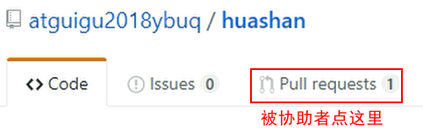

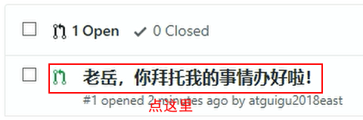

* 对话

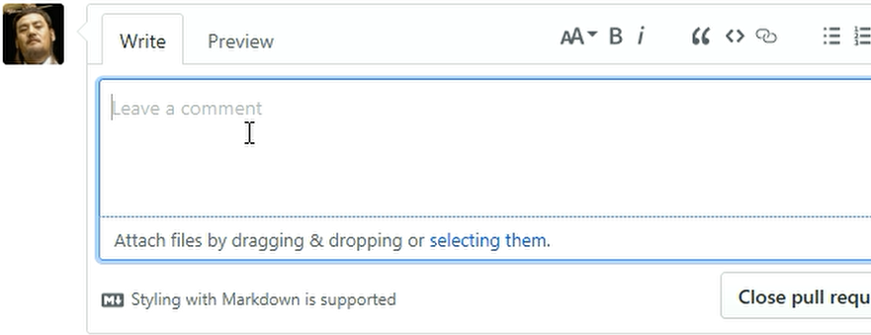

* 审核代码

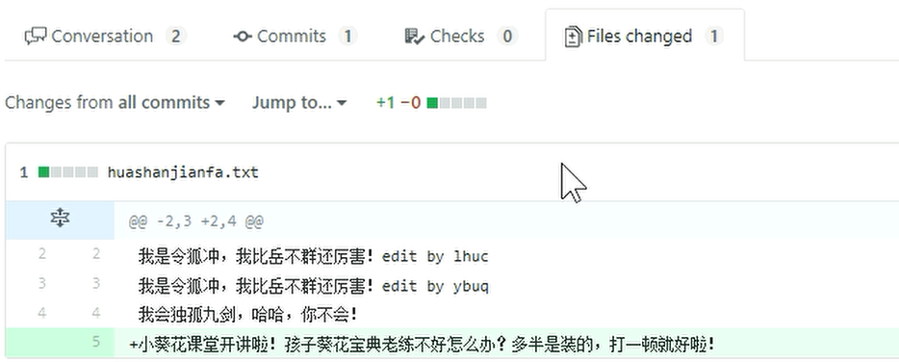

* 合并代码

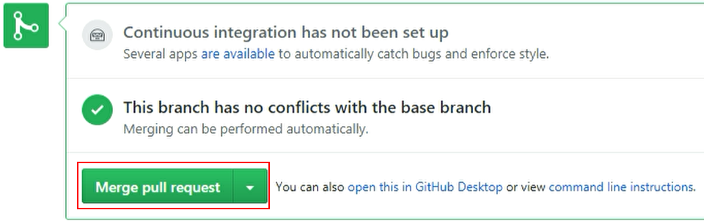

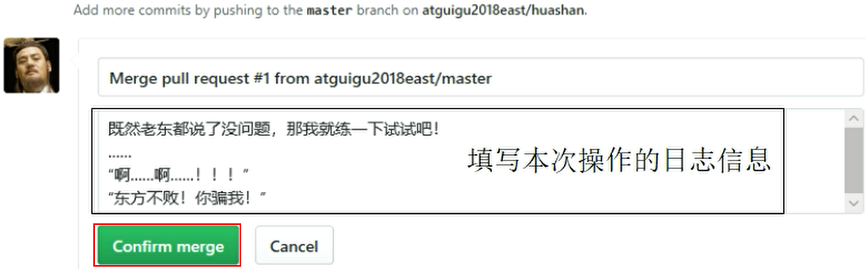

* 将远程库修改拉取到本地